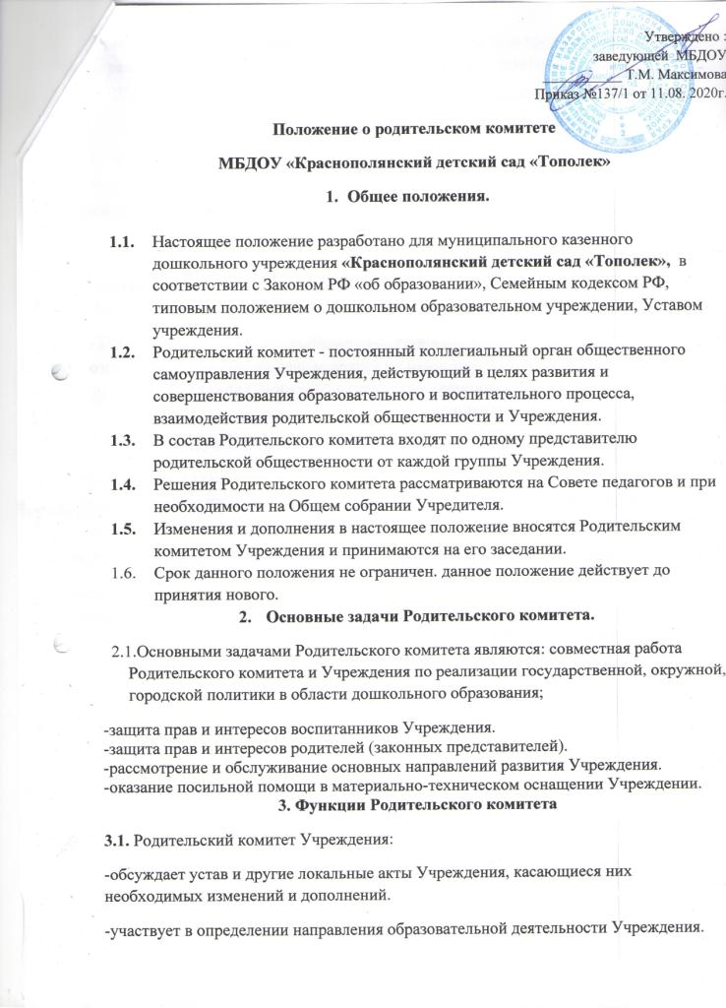
-обсуждает вопросы содержания, форм и методов образовательного процесса, планирования педагогической деятельности Учреждения;
-рассматривает проблемы организации дополнительных образовательных, оздоровительных услуг воспитанникам.
-заслуживает ответы заведующего о состоянии условий для реализации общеобразовательных программ в Учреждении.
-участвует в подведении итогов деятельности Учреждения за учебный год по вопросам работы с родительской общественностью.
- принимает информацию, отчеты педагогических медицинских работников о состоянии здоровья детей, ходе реализации образовательных и воспитательных программ, результатах готовности детей к школьному обучению.
-заслушивает доклады, информацию представителей организации и учреждений, взаимодействующих с Учреждением по вопросам образования образовательного процесса, соблюдения санитарно-гигиенического режима Учреждения, об охране жизни и здоровья воспитанников.
- оказывает помощь Учреждению в работе с неблагополучными семьями.
-принимает участие в планировании и реализации работы по охране прав и интересов воспитанников и их родителей (законных представителей) во время педагогического процесса в Учреждении.
-вносит предложения по совершенствованию педагогического процесса в Учреждении.
-оказывает посильную помощь Учреждению в укреплении материально- технической базы, благоустройству и ремонту его помещений, детских площадок и территории силами родительской общественности.
-содействует организации совместных с родителями (законными представителями) мероприятий в Учреждении - родительских собраний, родительских клубов, дней открытых дверей др.
-привлекает внебюджетные средства, шефскую помощь заинтересованных организаций для финансовой поддержки Учреждения.
-вместе с заведующей Учреждения принимает решения о поощрении, награждении благодарственными письмами наиболее активных представителей родительской общественности. 4.Права Родительского комитета.
4.1. Родительский комитет имеет право принимать у заведующей Учреждением выполнения его решений.
4.2. Каждый член Родительского комитета при несогласии с решением последнего вправе высказать своё мотивированное мнение, которое должно быть занесено в протокол
5. Организация управления Родительским комитетом.
5.1.В состав Родительского комитета входят председатели и члены родительских комитетов групп или специально выбранные представители родительской общественности.
5.2. В необходимых случаях на заседание Родительского комитета приглашаются заведующий, педагогические, медицинские и другие работники Учреждения. Необходимость их приглашения определяется председателем Родительского комитета. Приглашенные на заседание Родительского комитета пользуются правом совещательного голоса. Представителей Родительский комитет выбирает из своего состава председателя и секретаря на 1год.
5.3. Председатель Родительского комитета:
- организует деятельность Родительского комитета;
-информирует членов комитета о предстоящем заседании не менее чем за 7 дней до его проведения;
-определяет повестку дня Родительского комитета;
- контролирует выполнение решений Родительского комитета;
-взаимодействует с председателями родительских комитетов групп;
-взаимодействует с заведующим Учреждением по вопросам самоуправления;
5.4.Родительский комитет работает по утвержденному плану
5.5. Заседания Родительского комитета правомочны, если на них присутствует не менее половины его состава.
5.6.Заседания родительского комитета созывается 1 раз в месяц.
5.7.Решение Родительского комитета принимается открытым голосованием и считается принятым, если за него проголосовало не менее две/трети присутствующих. При равном количестве голосов решающим является голос председателя Родительского комитета.
5.8. Организацию выполнения решений Родительского комитета осуществляет его председатель совместно с заведующей Учреждения.
5.9.Непосредственным выполнением решений занимаются ответственные лица, указанные в протоколе.
5.10.результаты выполнения решений докладываются Родительскому комитету на следующем заседании.
6.Взаимосвязи родительского комитета с педагогическим коллективом.
6.1. Родительский комитет организует взаимодействие с педагогическим коллективом учреждения:
- через участие представителей Родительского комитета в заседании Общего собрания, Совета педагогов Учреждения.
- представление на ознакомление Общему собранию и Совету педагогов решений, принятых на заседании Родительского комитета.
- внесение предложений и дополнений по вопросам, рассматриваемым на заседаниях Общего собрания Совета педагогов Учреждения.
7.Ответственность Родительского комитета.
7.1.родительский комитет несет ответственность:
- за выполнение, выполнение не в полном объеме или невыполнение закрепленных за ними задач и функций;
-соответствие принимаемых решений законодательству РФ, нормативно-правовым актам.
8.Делопроизводство Родительского комитета.
8.1.Заседания Родительского комитета оформляются протоколом.
8.2.В книге протоколов фиксируется:
- дата проведения заседания;
-количество присутствующих (отсутствующих) членов Родительского комитета;
- приглашенные (Ф.И.О. должность)
- повестка дня
-ход обсуждения вопросов, рекомендации и замечания членов Родительского комитета, приглашенных лиц.
-решение Родительского комитета.
8.3. Протоколы подписываются председателем родительского комитета.

